Урок математики в 5 классе по теме «Смешанные числа»
1. Главная дидактическая цель: закрепление понятия смешанного числа, правила перевода неправильных дробей в смешанное число и обратно путём решения различных задач.
2. Задачи урока:
- обучающие: (формирование познавательных и логических УУД) сформировать умение выделения неправильной дроби в смешанное число, обеспечить усвоение образовательных стандартов; осуществлять оперативный контроль процесса обучения;
-развивающие: (формирование регулятивных УУД) - развивать умения анализировать, сравнивать, обобщать, делать выводы; развивать внимание, мышление, память.
- воспитательные: (формирование коммуникативных и личностных УУД) - развивать познавательный интерес через игровые моменты взаимоконтроля, взаимопроверки, способствовать пониманию необходимости интеллектуальных усилий для успешного обучения, положительного эффекта настойчивости для достижения цели

Планируемые результаты обучения, формирования УУД:
Предметные: расширить понятие числа, сформировать умения по переводу неправильных дробей в смешанные числа и применять полученные знания и умения при выполнении различных заданий.
Метапредметные: развивать умение видеть математическую задачу в контексте проблемной ситуации в других дисциплинах, в окружающей жизни.
Познавательные УУД: развивать представления о числе; умение работать с учебником, дополнительными источниками информации (анализировать, извлекать необходимую информацию); умение делать обобщение, выводы, устанавливать причинно-следственные связи.
Коммуникативные УУД: воспитывать уважение друг к другу, развивать умение вступать в учебный диалог с учителем, с одноклассниками, соблюдая нормы речевого поведения, умение задавать вопросы, слушать и отвечать на вопросы других.
Регулятивные УУД: определять цель задания, учиться планировать этапы работы, контролировать свои действия, обнаруживать и исправлять ошибки, критически оценивать результаты своей работы и работы всех, исходя из имеющихся критериев, формировать способность к мобилизации сил и энергии, к преодолению препятствий.
Личностные УУД: формировать учебную мотивацию, инициативность, развивать навыки грамотной устной и письменной математической речи, способность к самооценке своих действий; освоение национальных ценностей, традиций, культуры, знание о народах.
3. Тип урока урок комплексного применения ЗУН (урок-закрепление).
4. Формы работы учащихся: индивидуальная, фронтальная работа, работа в парах, в группах

5.Использование современных технологий: технология проблемного обучения; обучение в сотрудничестве (группы); здоровьесберегающие; эвристическое обучение; личностно – ориентированное, информационно – коммуникативные технологии.

6.Ресурсы: мультимедийный проектор, презентация.

7.Основные этапы урока:

- организационный этап;

- актуализация опорных знаний, умений и навыков; проверка домашнего задания

- постановка цели и задач урока; мотивация учебной деятельности учащихся
- этап закрепления, первичной проверки и коррекции изученного материала;
- творческое применение и добывание знаний в новой ситуации (проблемные задания)
- физкультминутка;
- этап информации о домашнем задании и инструктаж по его выполнению;
- итог урока;
- рефлексия.
Технологическая карта к уроку: «Смешанные числа»
№ | Этапы урока | Деятельность учителя | Деятельность ученика | Вре-мя  (в мин.) | Формируемые УУД
 |  |  |  |  | Личностные | Регулятивные | Познава-тельные | Коммуни-кативные
1 | 2 | 3 | 4 | 5 | 6 | 7 | 8 | 9
1 | Организационный момент | Приветствие, проверка подготовленности к учебному занятию, организации рабочего места.  Добрый день,добрый час!  Как я рада видеть вас,  Друг на друга посмотрели,  И тихонечко все сели.  Записываем в рабочих тетрадях число, классная работа,  Тему нашего урока мы узнаем, разгадав ребус  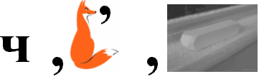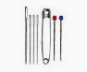 | Ученики слушают и записывают в тетрадях число, классная работа  Пытаются решить поставленную проблему и сформулировать тему урока. | 4 | Умение выделять нравственный аспект поведения | Прогнозирование своей деятельности | Осознанное и произвольное построение речевого высказывания | Умение слушать и вступать в диалог
2 | Актуализация опорных знаний. Проверка домашнего задания. | - Какие числа называют смешанными?  - Приведите примеры смешанных чисел  Вы принесли смешанные числа (я вас просила на урок принести)  -Как можно представить смешанное число?  -Какие дроби называются правильными? А какие неправильными?  - Какие действия мы можем производить с дробями?  - Сформулируйте правило сложения двух дробей  -Сформулируйте правило вычитания двух дробей  -Сформулируйте правило сравнения двух дробей  -Как выделить целую часть из неправильной дроби?  - И как смешанное число представить в виде неправильной дроби? | Вспоминают изученный материал, отвечают на вопросы учителя  Числа, содержащие целую и дробную части  - Дети показывают предметы, обозначающие смешанное число.  В виде суммы целой части и дробной части, в виде неправильной дроби.  Находить сумму, разность, сравнивать дроби, выделять целую часть из неправильной дроби. | 5 | Умение осознанно и произвольно строить речевое высказывание в устной форме | Планирование. Определение последовательности промежуточных целей с учетом конечного результата. | Анализ объектов с целью выделения признаков, выбор критериев для классификации объектов. | Планирование учебного сотрудничества с одноклассниками.
3 | Целеполагание и мотивация. | Создаёт проблемную ситуацию.  Сколько правил, мы изучили… и хорошо их усвоили? Какую цель мы поставим на сегодняшнем уроке?  Повторим материал, закрепим умения, Чтобы каждый мог сказать: “Это всё умею я”. | Пытаются решить поставленную проблему и сформулировать цель урока. | 1 | Целеполагание, выдвижение гипотез. | Планирование своей деятельности для решения поставленной задачи |  | Умение слушать и вступать в диалог  Коллективное обсуждение проблем
4 | Закрепление, первичная проверка и коррекция изученного материала  Самостоятельная работа с взаимопроверкой | Мы познакомимся с одним удивительным праздником, очень любимым всеми россиянами. А вот как он называется, узнаем, решив тест. (Каждому ученику раздаются карточки с тестом). Тест решаем устно, обведя кружочком правильную букву, а в тетрадь выписываем, получившееся слово.  Масленица  Сегодня на уроке будем знакомиться с традициями праздника. | Тест решают устно, обведя кружочком правильную букву, а в тетрадь выписывают, получившееся слово.  Сверяют свои ответы друг у друга | 7 | Формирование мотивации к самосовершенствованию | Планирование своей деятельности для решения поставленной задачи | Поиск и выделение необходимой информации.  Структурирование знаний.  Подведение под понятие | Сотрудничество с одноклассниками при работе в парах
5 | Творческое применение и добывание знаний в новой ситуации (проблемные задания) | Чтобы узнать, сколько длится Масленица, нужно решить задачу:  Бабушка испекла 13 блинов и пригласила внуков: Толю, Ваню и Сашу. По сколько блинов съест каждый? (Все блины должны быть съедены, бабушка любит одинаково своих внуков)  В масленичной неделе каждый день числится под своим названием. Название говорит о том, чем именно необходимо заниматься в этот праздничный день.  Чем знаменит первый день? Чтобы это узнать решим задачу: В деревне 40 детишек катаются на санках с горки. На одни санки могут поместиться 6 человек. Сколько санок у ребят?  -А как назывался второй день: Назовите координаты точек А,В,С Записываем координаты точек , желающие к доске, все проверяем верность ответа. А В С  Третий день – среда – был днем, когда… Решим задачу из учебника №783(а) и узнаем: | Ученики отвечают на вопросы учителя, решают задачи, записывают определение и примеры смешанных чисел.  Работают в парах, осуществляют взаимоконтроль. | 10 | Умение осознанно и произвольно строить речевое высказывание в устной форме | Планирование своей деятельности | Выделение и формулирование познавательной цели, рефлексия способов и условий действия.  Анализ объектов и синтез | Коллективное обсуждение и сотрудничество с одноклассниками при работе в парах
6 | Физминутка | .Давайте немного передохнем. | Учащиеся сменили вид деятельности (отдохнули) и готовы продолжать работу. | 1 | Осознание ценности здоровья Эмоциональная и физическая разгрузка учащихся
7 | Творческое применение и добывание знаний в новой ситуации (проблемные задания) | Но ведь еще есть четверг, пятница, суббота? Чем они отличались от других дней? Мы это узнаем, пройдя лабиринт. (Каждому ученику раздаются карточки с лабиринтами). Правила: по лабиринту нужно ходить, заштриховывая клеточки с правильными ответами. Можно передвигаться только по вертикали и по горизонтали, крест- накрест – нельзя.I ряд– найдите правильные дроби II ряд – найдите смешанные дроби III ряд – найдите неправильные дроби  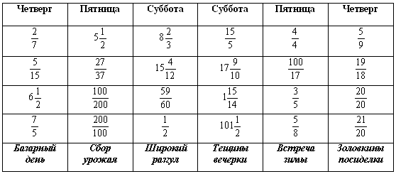  А название Воскресенья мы узнаем, выполнив задание:  Изучив рисунок, запишите смешанное число.  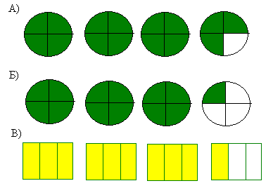 | Ученики отвечают на вопросы учителя, решают задачи Работают в группах, осуществляют проверку по готовым ответам | 8 | Формирование мотивации к самосовершенствованию | Контроль, коррекция, самооценка  Формирование способности к мобилизации сил и энергии, к волевому усилию | Анализ, синтез, аналогия, классификация, подведение под понятие, выполнение действий по алгоритму | Аргументация своего мнения, умение слышать, вступать в диалог  Коллективное обсуждение и сотрудничество с одноклассниками при работе в группах
8 | Информация о домашнем задании и инструктаж по его выполнению | Домашнее задание: №783(б).  По желанию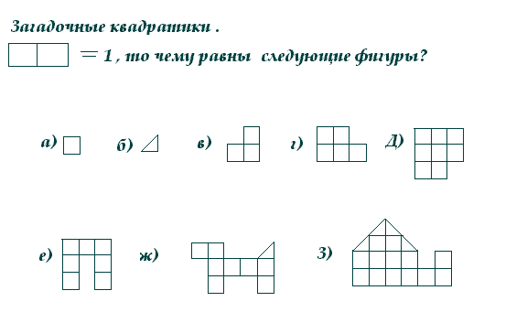. | Записывают в дневниках | 1 | Ответственное отношение к учебе;  проявления инициативы при выполнения заданий | Формирование способности к мобилизации сил и энергии, к волевому усилию | Умение ориентироваться в системе знаний, добывать новые знания, извлекать из математических текстов необходимую информацию. | умения оформлять свои мысли в устной форме, слушать и понимать речь других
9 | Подведение итогов урока | Учитель подводит итоги урока и задаёт вопросы  - Что повторили на уроке?  - Что запомнится надолго после сегодняшнего урока?  - Достигли поставленной цели? | Учащиеся обсуждают трудности на уроке и успехи. | 3 | Нравственно-этическая ориентация | Оценка результатов деятельности, осознание качества и уровня усвоения материала | Рефлексия способов и условий деятельности, контроль и оценка процесса и результата деятельности | Аргументация своего мнения, планирование учебного сотрудничества
10 | Рефлексия | Перед вами на столе разноцветные нитки длиной от 10 до 30 см. Возьмите кусочек нитки, которая вам понравилась по цвету и длине. Учитель по выбранной нити оценивает (по цвету) настроение ученика, а по выбранной длине нитки, его желание выступать (либо развернутая оценка (длинная нить), либо – короткая реплика).  Обсуждение происходит по схеме:  - Что получилось?  - Что не получилось?  - Что надо сделать, чтобы было лучше? | Каждый ребенок, выбрав нитку, высказывая свою точку зрения, наматывает нитку на палец.  Проводят самоанализ работы на уроке. | 5 | Формирование позитивной самооценки | Оценка результатов деятельности, осознание качества и уровня усвоения материала | Рефлексия способов и условий деятельности, контроль и оценка процесса и результата деятельности | Аргументация своего мнения, планирование учебного сотрудничества

Используемые ресурсы:
- Математика 5, Г.В.Дорофеев, И.Ф.Шарыгин: Учебник для 5 класса общеобразовательных организаций. - М.: Просвещение, 2016 г.
- Уроки математики 5 – 6 классы с применением информационных технологий. М.Н.Каратанова, – М.: Планета, 2010 г
- Математика 5 – 6 классы, Г.В.Дорофеев, И.Ф.Шарыгин: Методическое пособие для учителя. - М.: Просвещение, 2016 г.
- http://school-collection.edu.ru/catalog/rubr/608887c4-68f4-410f-bbd4-618ad7929e22/113944/?interface=catalog&class=47&subject=16
- http://fcior.edu.ru/card/9308/zadanie-v-kartinkah-po-teme-perevod-smeshannogo-chisla-v-nepravilnuyu-drob-k2.html
- http://urokimatematiki.ru/5klass/item/270-smeshannye_chisla.html
- http://www.youtube.com/watch?v=SAWr-KZhD0E
- http://school-assistant.ru/?predmet=matematika&theme=smeshanie_chisla
- http://fcior.edu.ru/card/5756/zadanie-v-kartinkah-po-teme-perevod-smeshannogo-chisla-v-nepravilnuyu-drob-p2.html

